Отчёта по лабораторной работе

Лабораторная работа №9

Дикач Анна Олеговна

Содержание

# 1 Цель работы

Приобретение навыков написания программ с использованием циклов и обработкой аргументов командной строки.

# 2 Выполнение лабораторной работы

## 2.1 Реализация циклов в NASM

1. создаю каталог для программ лабораторной работы, перехожу в него и создаю файл (рис. 1)

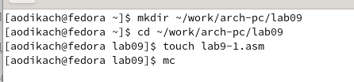

Рис. 1: создание каталога и файла для дальнейшей работы

1. ввожу текст программы, создаю исполнемый файл, проверяю его работу (рис. 2)

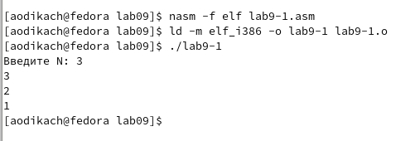

Рис. 2: пример работы файла

1. изменяю текст программы (изменение значение регистра ecx в цикле), создаю файл, запускаю его (рис. 3). теперь программа работает некорректно и число проходов цикла не соответствует значению, введенному с клавиатуры

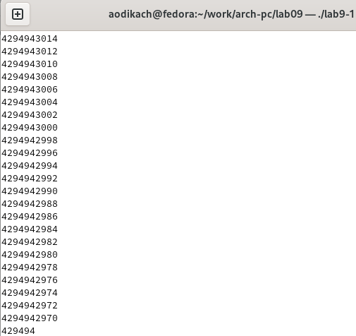

Рис. 3: пример работы файла

1. изменяю текст программы, запускаю файл. теперь число проходов цикла соответствует значению N, введённому с клавиатуры (рис. 4)

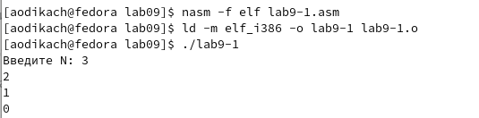

Рис. 4: пример работы файла

## 2.2 Обработка аргументов командной строки

1. создаю файл lab9-2.asm в каталоге и ввожу в него текст программы из листинга. программа поочерёдно обработала все аргументы (рис. 5)

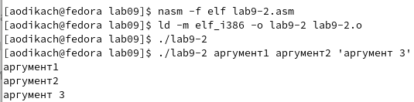

Рис. 5: пример работы файла

1. создаю файл lab9-3.asm в каталоге, ввожу в него текст листинга, создаю исполняемый файл и запускаю его. программа вывела сумму всех введённых аргументов (рис. 6)

Рис. 6: пример работы файла

Рис. 6: пример работы файла

1. изменяю текст программы для вычисления произведения аргументов командной строки (рис. 7)

Рис. 7: пример работы файла

Рис. 7: пример работы файла

# 3 Задание для самостоятельной работы

1. программа для вычисления суммы значений функций (рис. **¿fig:008?**) (рис. **¿fig:009?**)

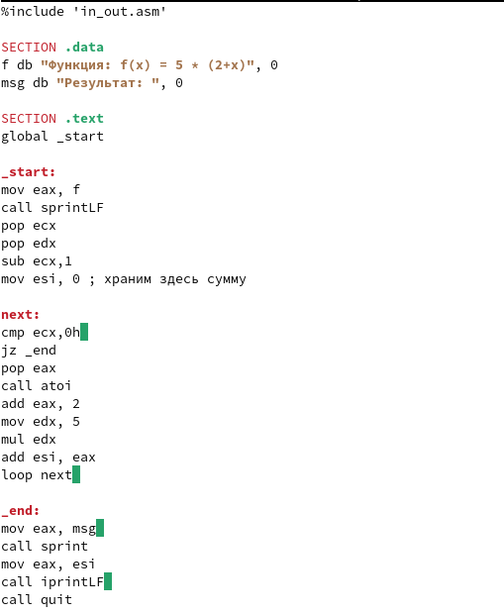 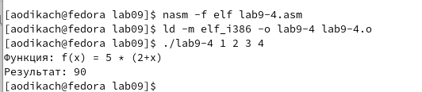

# 4 Выводы

приобрела навыки написания программ с использованием циклов и оработкой аргуметов командной строки